十二月硅钢市场难走出盘整态势
11月份国内无取向硅钢市场弱势趋降，低迷态势不改。钢厂12月价格政策明稳暗降，贸易商成本下移，经济环境及电力行业企稳，但仍表现增长动力不足。这些都对硅钢市场形成一定压力。由于形势不尽乐观，贸易商备货心态不及去年，市场信心缺乏，低库存状态持续。下游企业采购不积极，硅钢产量环比进一步增长，供需矛盾加大。但成本及低库存因素，硅钢价格下跌幅度不大，处于进退两难境地。预计12月份，利好因素不多，无取向硅钢形势仍难言乐观，但下游厂家若加大备货量或对行情有利。
一、 多数市场价格出现下跌走势
整体上看，多数市场价格出现下跌走势，尤其是中低牌号，下滑幅度100-200元之间。民营钢厂幅度稍大，主要由于市场环境变差，竞争激烈导致。目前，行业整体供需关系脆弱，需求增长缓慢，资金压力凸显，回款难度增加，都对硅钢市场形成压力，造成钢厂被迫采用追补、优惠等方式来稳定订单。多数贸易商则陷入倒挂，经过两个月盈利后再次陷入亏损。
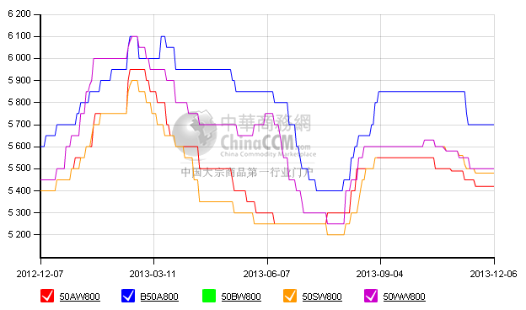
二、取向硅钢市场总体呈稳中有跌弱势状态
取向硅钢市场稳中有跌弱势状态，其中让步材与正材之间价格拉大，让步材出现了明显跌幅。整体市场信心偏弱，观望气氛增加，需求趋弱，成交一般。
尽管宝钢、武钢12月份价格政策不变，但仍存在一定额度追补或优惠。造成11月份中旬前后市场价格仍不够稳定。临近年底，国网和南网各项招标逐步收尾，部分变压器厂采购力度也有所减弱，导致市场需求预期偏悲观。贸易商从钢厂订货以及库存配备仍相对谨慎。
进入11月份以来，多家取向硅钢厂家并有检修计划，11月份产量相对10月有增无减，含民营厂在内总计仍超过9万吨水平。意味着4季度月均产量供应或维持在这一水平，2014年，宝钢、武钢、鞍钢、首钢以及太钢取向硅钢产量或达到95万吨附近，加上民营厂家，总计产量可能达到105万吨左右。增速11%左右。供应压力仍然很大。但进口量仍会进一步下降以削弱产量释放带来的压力。
由于电网投资增速相对缓慢，未来对取向硅钢仍面临市场信心不足。1-10 月，我国电源、电网工程建设分别完成投资 2,658亿元、2,956 亿元，同比分别下降 0.66%、增长 6.45%。其中电网投资完成占全年计划的79.16%。增速比以前几个月都有所下滑。由于我国逐步施行的以结构为基调的经济政策，以及以节能增效为导向的能源政策。未来 2-3 年，电力投资建设将延续低增速不增小降的局面。今年电网投资与去年同比，出现了 “前高后低”的特点，而南网总体投资较去年是下降的，预计全年投资增速或只有6%。这就决定了取向硅钢需求增长空间可能不及产量增长那么大。
取向硅钢需求难以保持较快增长，供需矛盾难以缓解，但也不会明显加剧。钢厂主流价格没有进一步下降，市场也没有过多下跌空间。年底钢厂订货压力，出货压力以及竞争压力不减，市场价格仍缺乏反弹条件，这使取向硅钢或仍处底部盘整状态。
三、无取向硅钢10月份产量创新高
10月份国产硅钢产量再创新高至76.81万吨，同比增长36.67%，环比增长7.13%，大幅提高。其中取向硅钢当月产量约为8.75万吨，保持较高水平，比去年同期增长约40%左右。但民营钢厂产能释放放缓，主要是市场形势及价格低，压缩了产量。总体来看，硅钢产量持续快速增长，供需矛盾进一步放大。
四、进口硅钢环比下滑态势延续，幅度增大
10月我国进口硅钢总量为4.27万吨，尽管同比增长2.56%，但环比大幅下降34.94%。其中取向硅钢进口量为0.88万吨，同比降8.23%，环比降52.05%，无取向硅钢进口量为3.38万吨，同比增长5.81%，环比降低28.25%。进口量下降有利于缓解国内市场资源供应压力，对市场价格亦形成支撑因素。
五、出口硅钢同比增、环比降，幅度均较大
10月我国硅钢出口总量为1.97万吨，同比增长36.59%，环比下降25.8%。其中取向出口0.2万吨，同比增长8.56%，环比下降54.28%。无取向硅钢出口1.77万吨，同比增长40.7%，环比则下降20.16%。由于取向硅钢、无取向硅钢出口量小，对国内市场影响仍不是很多，又面临美国、巴西等国反倾销、反补贴贸易壁垒，出口形势难言乐观。但出口结构在发生变化，民营钢企纷纷加入出口序列，有利于硅钢产品结构调整。

六、下游需求增长不抵供给，制约硅钢行情
据数据分析， 预计年底可达的12.35亿千瓦中，水电装机2.78亿千瓦，增长约11.6%，占发电总装机比重为22.5%，比2012年年底提高0.8%；并网风电装机7500万千瓦，增长约22.1%，占6.1%，提高0.7%。在宏观经济回暖、电力投资稳定增长和新能源行业见底回升的背景下,电力设备行业整体的盈利水平有望在2014年继续回升。但增速相较硅钢产量增幅大有逊色。工业电机总体增长相对缓慢，甚至部分厂家出现下滑状态，对硅钢需求减弱。家电方面，10月份家电产量有所下滑。但12月空调行业及压缩机行业都高排产，年底目标冲刺，为来年1、2月做产品储备等因素成为主要影响。从空调企业排产来看美的、海尔、海信、奥克斯等企业都远远高于去年同期水平。这对12月份硅钢市场价格是有力支撑。
总之，硅钢市场整体氛围偏空。料钢厂后两个月产量很难降，基本保持10月份水平。而需求仍要等待家电企业发力，中小型电机企业正大力降本增效，需求提升不如家电业。一方面无取向供需关系没有改变，尽管11月钢厂产量没有减少，订货状况也不足往月，但钢厂之前库存较低，对市场冲击力不大。另一方面钢厂主流价格稳中趋降，市场价格仍以钢厂为主导。短期内下跌空间不大。第三，下游采购力意愿仍没有加大，略低于去年同期。市场低库存状态周期延长，也说明市场缺乏利条件。因此，无取向硅钢市场不改盘整态势。12月份硅钢期货大势已定，订货方总体订货成本较上月有所下降。目前下游采购力度还不够大，市场进入12月份会有所增加，春节前备货量回升，这对12月份硅钢市场或有所支撑。但整体市场信心不足，由于中间蓄水池功能减弱，贸易商投入资金、库存都有限，因此，十二月硅钢市场难走出盘整态势。

